Ионные жидкости, как реакционная среда для (со)полимеризации виниловых мономеров и создания полимерных композиций.

Я.С. Выгодский¹, Д.А. Сапожников¹, Л.В. Ерохина¹ , N.V. Ignat’ev², M. Schulte², И.А. Малышкина³
¹ Учреждение Российской академии наук Институт элементоорганических соединений им. А.Н. Несмеянова РАН, 119991, Россия, ГСП-1, Москва, В-334, ул. Вавилова, 28
² Merck KGaA, PLS R&D LSS, Frankfurter str. 250, 64293 Darmstadt, Germany
³ Московский государственный университет имени М.В. Ломоносова, Физический факультет, 119991, Moscow, Ленинский горы
yasvyg@ineos.ac.ru

Ионные жидкости (ИЖ), содержащие трифторметансульфонатные, тетрацианоборатные, бис(трифторметилсульфонил)имидные, гидрогенсульфатные и трис(пентафторэтил)трифторфосфатные анионы, аммониевые, имидазолиевые, пирролидиниевые и фосфониевые катионы, были использованы в качестве реакционной среды для (со)полимеризации акриламида, акрилонитрила, метилметакрилата, N-винилпирролидона и стирола.
Установлено, что мономеры растворяются или не растворяются в ИЖ, либо смешиваются с ней при добавлении сомономера. Это в значительной мере зависит от природы, как испытуемых мономеров, так и ИЖ.
Возможность получения высокомолекулярных (со)полимеров в среде ИЖ также сильно зависит от состава исследуемых исходных компонентов. Так, в 1-бутил-1-метилпирролидиний трифторметансульфонате был получен полиакрилонитрил с выходом 98 % и η_{лог.} = 6,6 дл/г (ДМФА).
Композиционные пленки на основе (со)полимеров и вышеуказанных ИЖ, полученные как in-situ, так и методом полива из раствора, обладают высокими механическими и электрическими характеристиками. Стоит отметить, что прочность пленок понижается с увеличением доли ИЖ в композиции. Полученная композиционная пленка на основе полиакриламида и 1-этил-3-метилимидазолий гидрогенсульфата характеризуется показателем электропроводности 1,55·10⁻⁵ См/см, который практически идентичен соответствующему показателю чистой ионной жидкости.
Используя такие растворители как вода, гексан, бензол, ацетон, хлороформ, оценена степень удерживания ИЖ в полимерной матрице.
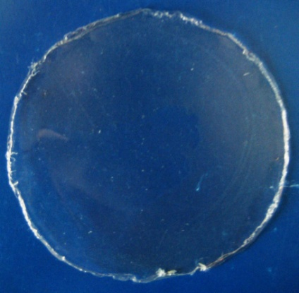

Фотография композиционной пленки на основе полиакрилонитрила и 1-этил-3-метилимидазолий трис(петафторэтил)трифторфосфата (50:50 масс.).

